КОНСПЕКТ ЗАНЯТИЯ ПО ИЗОБРАЗИТЕЛЬНОЙ ДЕЯТЕЛЬНОСТИ ДЛЯ ДЕТЕЙ 2-3 ЛЕТ «ЗАБАВНЫЙ ЁЖИК».

Цель: познакомить с жителями наших лесов - ежами, отметить характерные черты их внешнего вида; учить получать изображения с помощью отпечатков ладошек; развивать мелкую моторику пальцев; развить воображение, мышление.
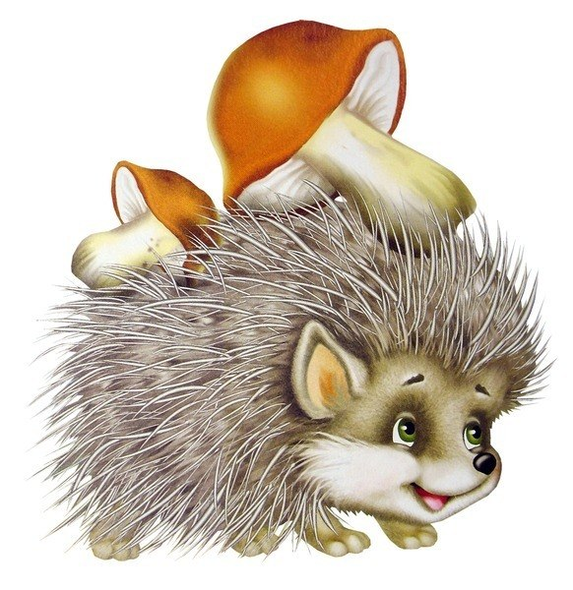
Материал: игрушка – ёжик, ½ альбомного листа с изображением ежа без иголок на каждого ребёнка, гуашь черная, зеленая, тарелочки для красок, салфетки.
Ход занятия.
Воспитатель читает стихотворение :
Ёж колючий, словно ёлка,
Носит на спине иголки.
По тропинке ёж бежал,
Коготочками стучал
И пыхтел: «Пых-пых, пых-пых».
В норку влез и там затих.
Воспитатель:
-Ребята, сегодня у нас в гостях ёжик. Познакомимся с ним.
-А вы знаете где он живёт? (Ответы детей). Наткнешься на ёжика в лесу и не сразу догадаешься, что это зверь. Дотронешься до ёжика – он сразу оживет: зафыркает, запыхтит и даже уколет руку.
-А какой же ёжик? (Ответы детей).
-А колючий он потому, что защищается от волка, лисы, медведя. Когда ёжик слышит опасность, то сворачивается в клубок. Спрячет мордочку, живот и лапки. Попробуй, подойти к нему.
Пальчиковая игра «Ёжик».
Ёжик, ёжик колкий,
Покажи иголки. Вот они. (Выпрямить пальцы – ёжик показал колючки)
Ёжик, ёжик колкий,
Спрячь свои иголки.
Раз – и нет иголок. (Прижать пальцы – ёжик убрал иголки).
Воспитатель раздаёт заранее приготовленные листы с изображением ёжика без колючек.
Воспитатель:
-Ребята, посмотрите на своих ёжиков. Чего не хватает? (Ответы детей).
-Так давайте же поможем ёжикам стать снова колючими!
Воспитатель показывает технику печатания ладошкой. Для этого детям надо опустить в чёрную гуашь всю ладошку и делать отпечаток. Далее пальчиками можно печатать травку, окунув палец в зелёную гуашь. Вытереть влажной салфеткой руки.
Воспитатель: Какие вы молодцы! Теперь все ёжики стали колючими. А теперь давай те немного поиграем с нашими ёжиками.
Подвижная игра «В лесочке».
Повторяя за воспитателем, дети имитируют движения по тексту.
Воспитатель:
Мы гуляли по лесочку (шагают на месте)
И заметили вдруг кочку (наклоняются вперед)
Странным показалось (приседают)
Кочка закачалась (покачивают головой из стороны в сторону)
Подошли мы посмотреть (смотрят на ежика)
Стали глазоньки тереть (трут глазки)
Кочка развернулась, в ежа обернулась (поднимают руки вверх и растопыривают пальчики).
Воспитатель: А теперь нашим ёжикам пора домой. До свидания!

